Муниципальное бюджетное общеобразовательное учреждение
«Итатская средняя общеобразовательная школа»

Детская раскраска –
первая ступенька
к миру искусства и моды
Исследовательская работа

Выполнила Моисеева Кристина,
ученица 2б класса
Руководитель Лагуткина Н.А.,
учитель начальных классов

Итатский 2014
Цель творческого проекта:
узнать как раскраски помогают развивать творческие способности детей
Объект: исскусство и мода
Предмет: расскраски для детей
Гипотеза: - люди придумали раскраски для того , чтобы развивать творческие способности человека.

Для достижения поставленной цели и проверки гипотезы необходимо
решить следующие задачи:

1. Узнать, как появились раскраски

2. Выяснить, какие бывают виды раскрасок

3.Собрать разные виды раскрасок

Методы исследования:
- поисковый;
- исследовательский;
- практический.

Вступление
Рисовать любят все. Особенно дети. Причём многих малышей это занятие настолько увлекает, что они потом становятся художниками и художницами, иногда даже великими.
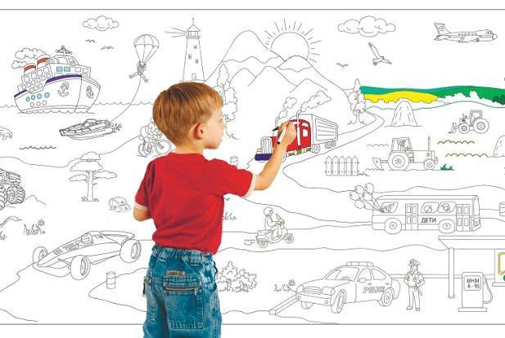
Кто придумал детские раскраски?
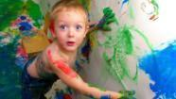
Рисовать человек начал очень давно. Учёные считают, что первым рисункам около 40 тысяч лет. А поскольку бумаги тогда ещё не было, то рисовать первобытным художникам приходилось, на стенах, Может, поэтому дети так любят рисовать на асфальте, обоях и даже на себе.
Кстати, раскрашивать свои рисунки люди научились позднее, когда придумали краски. Так что можно предположить, что идея превратить контурное изображение в расцвеченный рисунок принадлежит древнему человеку.

Как появились первые раскраски для детей?
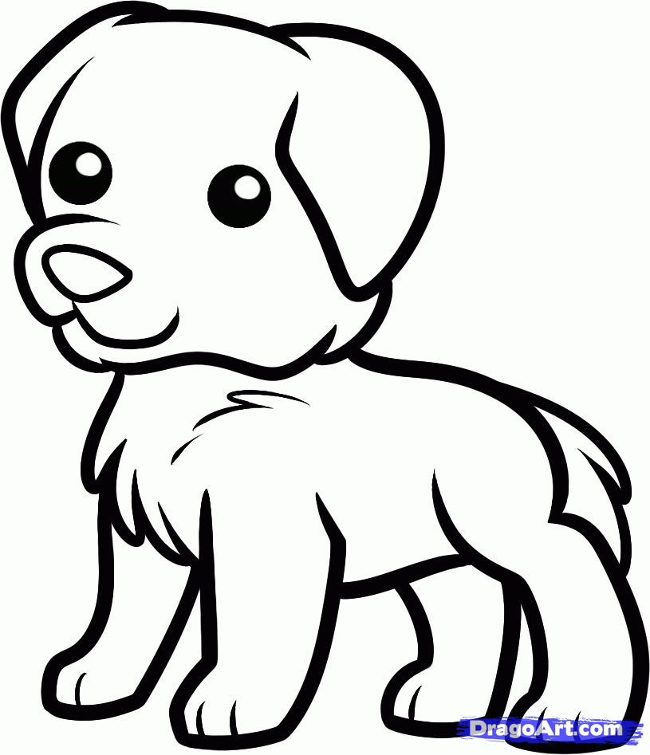
Однажды, в очередной раз отмывая стены от краски, человек призадумался: а что, если дать ребёнку в руки не просто чистый лист бумаги с краской и карандашами, а готовое, но бесцветное нераскрашенное изображение со строго ограниченными контурами?
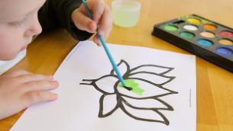
А дальше уже всё просто: травка – зеленеет, небо – синеет . Ведь, в отличие от создания собственного рисунка, что довольно трудно и поначалу получается далеко не у каждого, детские раскраски помогут ребёнку лучше освоить цвета и формы окружающего его мира. Достаточно заполнить контур изображения подходящим цветом – и картинка готова!

Какие бывают раскраски для детей?

Поначалу разрозненные контурные изображения отдельных предметов попросту соединяли в альбомы, позднее появились книжки-раскраски на сюжеты сказок, мультфильмов или комиксов. Затем с помощью цветных карандашей или акварельных красок чёрно-белый рисунок обретал законченный красочный вид.
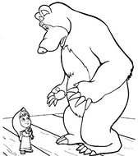
Один недостаток, к сожалению, у такого творчества всё же есть: переделать или что-нибудь изменить в полученном изображении уже невозможно. Трудно было получить необходимые оттенки и полутона, да и количество рисунков тоже ограничивалось размером книжки.
Когда появились компьютеры, в нашей жизни многое изменилось: рисовать с помощью специальных программ стало возможно на экране монитора, а благодаря Интернету появилась новая, сразу ставшая популярной разновидность детского творчества - раскраски онлайн.

Что такое раскраски онлайн?
Можно понравившиеся раскраски скачать, а можно работать с изображениями прямо на сайте. Можно распечатать раскраски и самые удачные картинки подарить или сохранить на память в альбоме. Всё это мы предлагаем на сайте в новой рубрике «Раскраски онлайн».
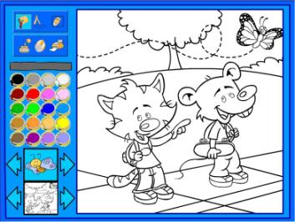
Раскрашивать свои любимые картинки дети могут просто на экране монитора. Тематика предлагаемых на сайте изображений самая разнообразная. Рисунки можно выбрать соответственно возрасту ребёнка: карапузу будет интересно попыхтеть над раскрасками попроще (мячики, погремушки), для ребят постарше есть более сложные рисунки.
Кстати, такие занятия позволят определить на ранней стадии такое заболевание как дальтонизм.

Количество и богатство ярких красок поражает и ограничивается только фантазией ребёнка. Достаточно выбрать в палитре курсором нужный цвет, навести указатель на соответствующую область рисунка, и кликнуть мышкой. Причём, любые ошибочные действия можно отменить.
И совсем не обязательно делать траву только зелёной, а небо – голубым. Раскраски онлайн дают возможность представить один и тот же рисунок в великом множестве вариантов и комбинаций, а ведь собственные цветовые находки ребёнка дорогого стоят. Где ещё существуют малиновые бегемоты и зелёные слоны, как не в фантазии детей?
А распечатать раскраски маленького художника и одарить этими шедеврами бабушек, дедушек? Вряд ли существует в мире подарок, которому они обрадовались больше! Или просто сохранить как память о детстве…

Раскраски нового поколения
Важная отличительная черта нового поколения раскрасок – сюжетность и интерактивность. Ребенок больше не является пассивной фигурой с карандашом в руке. Теперь он отважный первооткрыватель, участник или рассказчик историй, творец собственного фантастического мира.
Автор обращается к нему с каждой страницы раскраски с вопросом или заманчивым предложением: «Нарисуй жуков и улиток, прячущихся в листве», «Преврати деревья в разноцветные пуговицы» и т.д.
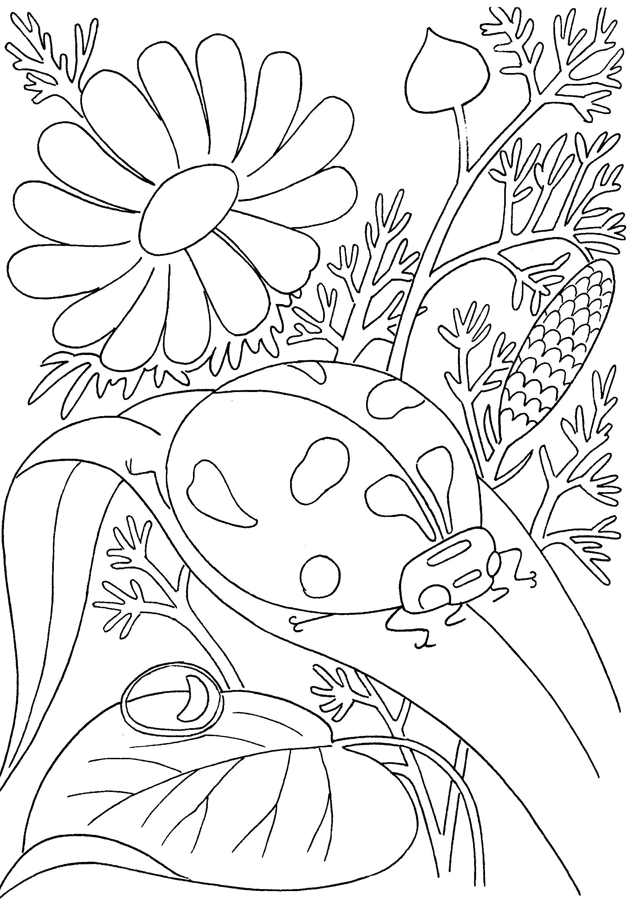
Таким образом, раскраска не только вовлекает ребенка в забавный мир рисованных историй, но направляет его и помогает развивать свое творчество. Часто рисунки в них незакончены, истории обрываются на самом интересном месте, заставляя фантазию ребенка работать.
Например, «Лаборатория смешных зверепортретов» позволяет нарисовать самый необычный зоопарк на свете с фантастическими животными, которых «изобретает» сам ребенок.

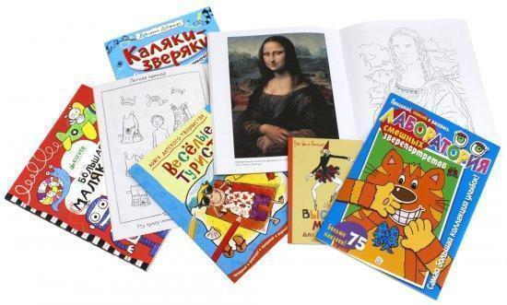

Раскраски нового поколения – это не только картинки, которые нужно разрисовать, но целые сборники заданий, игр и развлечений, способные надолго занять ребенка дома или в поездке.
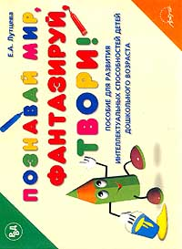
Например, создатели серии «Фантазируй, твори, развивайся» дополнили раскраски пословицами, поговорками, скороговорками.
Изменились сюжеты и темы книг для раскрашивания. Все чаще они посвящены не абстрактным сценкам, а актуальным историям и сюжетам.
Например, книги Ротраут Сюзанне Бернер из сверхпопулярной серии «Городок» теперь обзавелись раскрасками с любимыми героями. Каждый ребенок может сам поучаствовать в жизни «Городка» – раскрасить дом со всеми героями, вырезать и одеть бумажную куклу, а главное – нарисовать самого себя внутри этой истории.
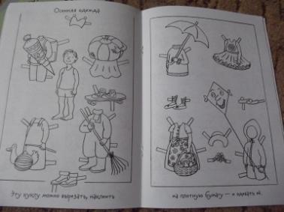
Ребенок растет, и веселые закорючки и дорисованные приключения его уже не так увлекают? Это значит, что наступает время необычных раскрасок, которые познакомят детей с миром искусства и моды.
Отличный способ узнать и полюбить лучших мировых художников – попробовать порисовать в их стиле. Уникальная серия раскрасок «Я – художник! Раскрась шедевр» знакомит детей с лучшими произведениями великих художников. Можно попробовать скопировать линии и сюжеты великих мастеров, а можно наполнить классические образы своим цветами и идеями.
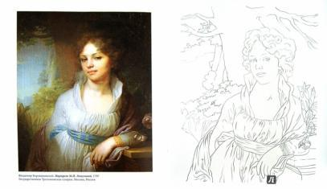
Говорят, что основателем модного сегодня поветрия – рисования картин по номерам – был сам Леонардо да Винчи. Он просил своих учеников закрашивать отдельные участки холста в определенный цвет. Для этого на свободных частях полотна он ставил номера, соответствующие номеру баночки с краской.
В наше время этот способ создавать шедевры живописи стал увлекательным для многих людей. Раскраски по номерам обычно продаются в наборах и делаются либо на холсте, либо на картоне акриловыми красками. На картон краски лучше ложатся, но холст дает более объемное изображение. Каждый участок картины имеет свой номер, как во времена да Винчи. К набору прилагаются краски, которые также пронумерованы. Главное внимательно следить за соответствием номеров и четко следовать обозначенным контурам.

Принцип работы прост, однако, уровень сложности раскрасок по номерам разный. Он указывается на наборах. Все зависит от количества деталей на холсте и нюансов цвета. Существуют наборы «Для начинающих», но даже если Вы принялись за раскраску более сложную, не сдавайтесь, если что-то не получается. Рисование по номерам требует лишь немного терпения.
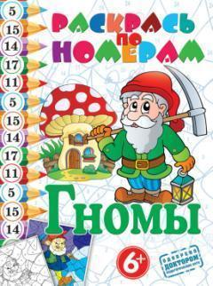
В наборах раскрасок обычно есть схема, в которую всегда можно заглянуть, если возникли какие-то сложности. В случае ошибки на сухой участок наносится поверх новый правильный слой краски нужного цвета. В процессе раскрашивания по цифрам перед глазами рождается настоящая картина. Выбор сюжетов огромный: Леонардо да Винчи, возможно, и не предполагал, что его потомки смогут воссоздавать копию его знаменитой Джоконды, пользуясь его собственной задумкой.
Достаточно купить набор живописи по номерам, изрядно над ним потрудиться – и шедевр готов. Оформить готовую картину можно по-разному: подобрать красивую рамку или просто закрасить бока холста в подходящий цвет. Подобные картины на холсте будут радовать глаз особенно потому, что сделаны они своими руками.
Посмотреть и выбрать подходящий недорогой набор для раскрашивания по номерам можно здесь. Так у детей воспитывается интерес к мировой культуре и уважение к собственному творчеству.
Все девочки очень любят раскраски с куклами, принцессами и нарядами. Придумывать узоры для платьев, разрисовывать красивых феечек, создавать целые гардеробы – ни с чем не сравнимое удовольствие не только для дочек, но порой и для их мам.
Все началось с серии раскрасок по мотивам творчества Ив Сен-Лорана. Это уникальный шанс прикоснутся к миру высокой моды, воспользоваться советами и идеями великого модельера, пройти своеобразную «стажировку» в его творческой лаборатории.

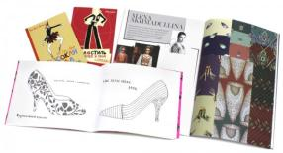
Серия «Мир моды» - это отличный экскурс в волшебный и удивительный мир моды. На страницах раскрасок ребенок превращается в настоящего модельера, которому нужно придумать узоры, модели и принты, создать дизайн аксессуаров. Нина Чакрабарти не только нарисовала замечательные рисунки и задания, но и попутно рассказала об истории моды и главных трендах различных эпох.

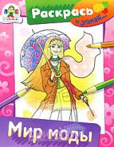
А лучшие отечественные модельеры и дизайнеры объединились для создания альбома для раскрашивания, который с одинаковым восторгом встретят и дочки, и мамы. Раскраски нового поколения придуманы и сделаны с таким юмором и любовью к деталям, что в них хочется рисовать не только детям, но и взрослым. Тем более, что развитие творческих способностей сейчас не останавливается ни в каком возрасте. И даже если вам уже поздно ходить в художественную школу, никто не помешает вам взять в руки раскраску и вспомнить детство, с удовольствиям рисуя в ней.
Издательство «Лабиринт Пресс» выпустило серию необычных раскрасок «Узоры и орнаменты». В них нет сюжетных картинок, зато есть целые страницы, заполненные необычными орнаментами. Их можно раскрашивать целиком. Этот вариант особенно подходит детям в тот период, когда они любят рисовать и разукрашивать сложные узоры.
А можно находить среди переплетений и линий фигуры, сценки и мотивы. В любом случае, эти раскраски универсальные – подходят вдумчивым рисовальщикам всех возрастов.

Вывод
В ходе своего исследования я узнала, что современные раскраски давно уже перестали быть уделом маленьких детей. Это альбомы, полные творческих идей и веселых заданий. С их помощью можно не только спасаться от скуки, но и узнавать много нового, знакомиться с искусством и модой а главное – развивать свои художественные способности.
Моя гипотеза подтвердилась :
Люди придумали раскраски для того, чтобы развивать творческие способности человека.
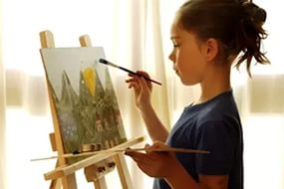
Рисуйте с удовольствием, и вы можете стать великими художниками!

Список литературы и интернет – ресурсов

1.Энциклопедия « Я познаю мир» Культура.
2.Раскраски Серии «Фантазируй, твори, развивайся», «Городок» , «Я – художник! Раскрась шедевр», Серия «Мир моды» ,«Узоры и орнаменты».
3.И.Е Коротеева «Изобразительное искуство»
4.Сайт «ОНЛАЙН-РАСКРАСКИ»

